超声传感器
超声波位移传感器 UM1000-18GM-AI
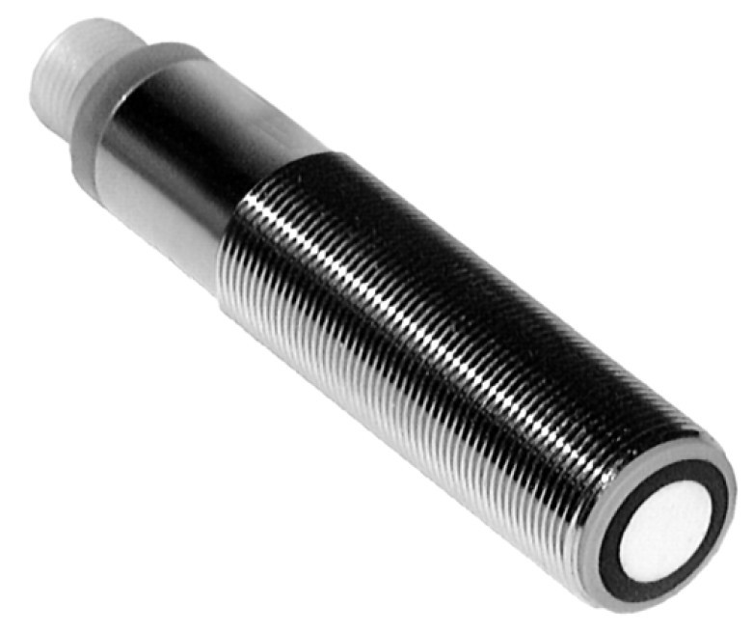
技术参数 | 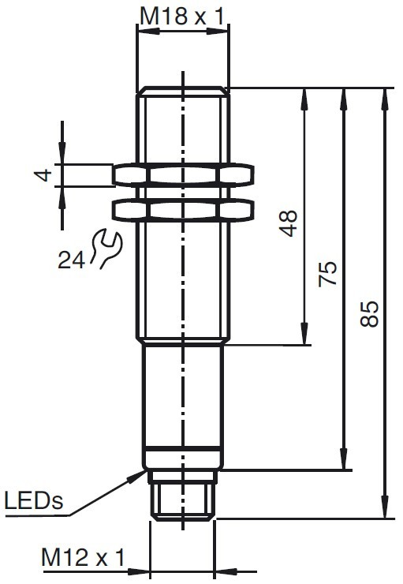
一般规格
检测距离 100…1000mm
调整范围 100…1000mm
盲区 0…100mm
标准检测板 100mm×100mm
换能器频率 About 200 kHz
响应时间 About 65ms
指示/工作方式
LED 蓝 常亮：设定范围检测到目标
闪烁：设定编程
LED红
电器规格
工作电压 U_{B} 10…30VDC,纹波10%ss
空载电流 I0 ≤15mA
输出
输出类型 一路4-20mA输出（可设置20-4mA）
分辨率 0.11mm 在最大量程范围 | 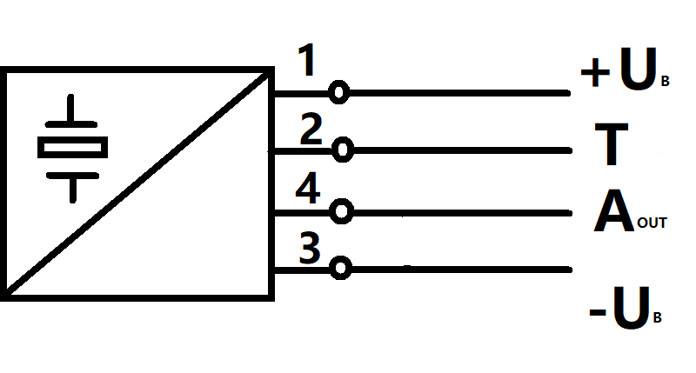
特性曲线偏差 ±1% 满量程
重复精度 ±0.1% 满量程
负载阻抗 >1k Ohm
温度影响 ±1.5% 最终值
符合标准
符合标准 EN 60947-5-2:2007
环境条件
环境温度 -25…70℃
存储温度 -40…85℃
机械规格
防护等级 IP67
连接类型 Connector M12x1,4-PIN | 1 BN=BROWN  2 WH=WHITE  3 BU=BLUE  4 BK=BLACK  V1 Connector  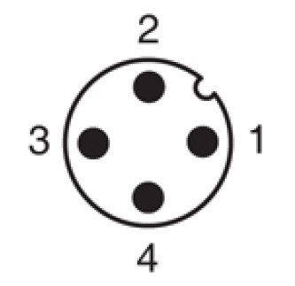
材料
外壳 黄铜镀镍，塑料部件PBT(聚丁烯)
换能器 环氧树脂/空心玻璃球混合物/聚氨基甲酸酯泡沫塑料;
重量 60g
开关点设置
超声波传感器输出一个模拟量。对应的两个边界点A1，A2可设置，将TEACH-IN输入端连接- U_{B}时设置A1点，连接+U_{B}时设置A2点。
可设置下列三种不同的输出模式
- 上升模式；
- 下降模式；
- 零线模式；
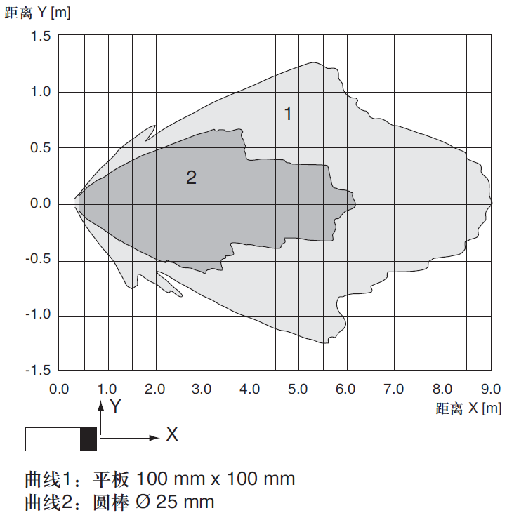
注：边界点只能在传感器接通电源后5分钟内设置，5分钟后开关点不被修改.如要修改开关点,用户只能在电源重启后设定开关点值。
上升模式 A1<A2
-将目标物放在近边界点
-把TEACH-IN输出端连接- U_{B}设置A1点
-将标目物放在远边界点
-把TEACH-IN输入端连接+ U_{B}设置A2点
下降模式A2<A1
-将目标物放在近边界点
-把TEACH-IN输出端连接+ U_{B}设置A2点
-将标目物放在远边界点
-把TEACH-IN输入端连接- U_{B}设置A1点
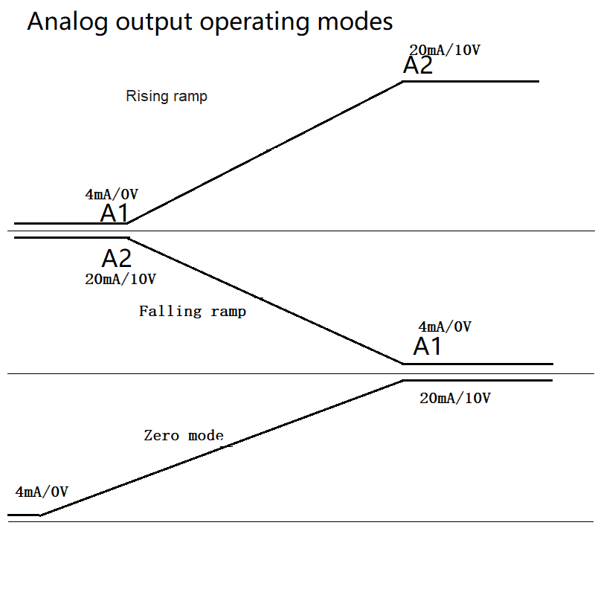
物体存在检测模式
-用手遮挡传感器或者移开传感器检测范围内的所有物体
-把TEACH-IN输出端连接- U_{B}设置A1点
-把TEACH-IN输入端连接+U_{B}设置A2点
出厂设置
A1=盲区,A2=最大量程
工作模式：上升模式

LED显示
运行状态 | 红色LED | 黄色LED
开关点设置:  检测到目标  未检测到目标  目标不确定(TEACH-IN设置无效) | 暗  闪  亮 | 闪  暗  暗
正常工作模式 | 暗 | 开关状态
出错 | 亮 | 维持先前状态
安装条件
如果接近开关安装于环境温度可能低于0℃的现场时,就必须作保护措施.
在使用钢螺母将接近开关直接安装在一个通孔的情况下,接近开关必须被固定在安装螺纹的中央.

